ТЕСТ ПРОВЕРЕ
ОПШТА ФУНКЦИОНАЛНА КОМПЕТЕНЦИЈА:
ПОСЛОВНА КОМУНИКАЦИЈА
(са тачним одговорима)
1. Означите правилно написану реченицу:
а) Први Основни Суд у Београду, налази се на Новом Београду у Булевару Николе Тесле бр 42 у згради аероинжењеринга
б) Први основни суд у Београду, налази се на Новом Београду у Булевару Николе Тесле бр. 42 у згради Аероинжењеринга
в) Први основни суд у Београду, налази се на новом Београду у Булевару Николе Тесле бр 42 у згради Аероинжењеринга

2. CV je скраћеница за латински назив Curriculum Vitae и представља:

а) биографију
б) аутобиографију
в) библиографија

- Суперлатив придева јефтин гласи:
а) јевтинији
б) најјефтинији
в) најефтинији
г) нај евтинији
д) јефтинији

- Јована Јовановића, директора Центра за социјални рад, не познајете, потребно је да му се званичним путем обратите. У пословном писму, обратићете му се са:

а) Поштовани господине Јовановићу
б) Драги господине Јовановићу
в) Драги господине Јоване Јовановићу
г) Поштовани директоре Јовановићу
д) Поштовани господине Јоване Јовановићу
ђ) Поштовани господине Јоване

- Означите исправно написано:
Ми бисмо сада кренули |  | Ми би сада кренули
Понеси свој лаптоп |  | Понеси свој лап топ
Доћићемо ускоро |  | Доћи ћемо ускоро
Задњих неколико дана |  | Последњих неколико дана
Догодило се пре годину ипо |  | Догодило се пре годину и по
Надаље ћемо другачије |  | На даље ћемо другачије
Лабораторијски налаз |  | Лабараторијски налаз

6. Како бисте поступили у следећој ситуацији? Почињете да радите у организацији која има одређену политику облачења за своје запослене, са којом сте и Ви упознати путем флајера који сте добили истог дана када Вам је саопштено да сте добили посао.

а) Ви бисте поштовали правила од првог дана запослења, чак иако не преферирате наведени начин одевања.
б) Не бисте поштовали правила, јер то не одговара Вашем стилу одевања.
в) Не бисте поштовали правила у првим данима или недељама запослења, све док вас неко не опомене

7. На разговору за посао, испред чланова Комисије поред Вас налази се још један кандидат. Говорећи о неким својим карактеристикама и одговарајући на шитања чланова Комисије, закључујете да је његов говор много пута бржи од уобичајеног. То вам говори да је тај кандидат:
а) нервозан
б) смирен
в) опуштен
г) доминантан

8. О чему се ради на слици?
9. Став на слици одражава:
а) Актери на конструктиван начин дискутују о проблемској ситуацији и разматрају могућа решења.
б) У питању није конфликт већ уобичајени начин комуникације примерен пословном окружењу.
в) У питању је конфликт у којем се са пословних чињеница прешло на личне размирице и међусобно оптуживање, које нису примерене конструктивној пословној комуникацији.
а) Понос и срећу због постигнутих резултата чланова тима
б) Саосећање
в) Успешну особу
г) Ароганцију и презир према другима, непримерене пословној комуникацији
а) У питању је пријатељска атмосфера и радно окружење пуно подршке.
б) Колеге демонстрирају капацитет да разматрају ставове и приступе различите од сопствених, па се мушкарац у првом плану осећа добродошло и прихваћено међу њима.
в) У овом радном окружењу присутно је оговарање и непријатељска радна атмосфера које воде осећају одбачености појединаца.

9) Тачан одговор је Г
10. Како бисте описали ситуацију у пословном окружењу на слици?

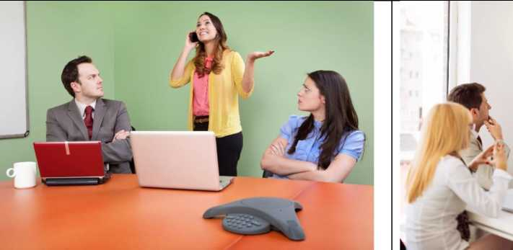
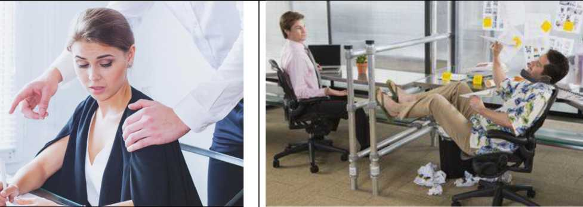
11. Обележите слике на којима је приказана комуникација непримерена пословном окружењу.
Слика 1
Слика 2
Слика 3
Слика 4
12. Обележите тачне одговоре:

а) У формалном мејлу у реду је користити емотиконе
б) У поље „ТО“ у мејлу ставља се електронска адреса примаоца поруке
в) У поље „SUBJECT“ у мејлу ставља се електронска адреса примаоца поруке
г) У поље „ТО“ наводите особу/е којима се доставља невидљива копија поруке
д) У поље „CC“ наводите особу/е којима се доставља невидљива копија поруке
ђ) У поље „BCC“ наводите особу/е којима се доставља невидљива копија поруке

13. На веома важном састанку са руководиоцем Вама звони мобилни телефон. Шта радите?
а) Јављате се на телефон уз извињење присутнима и обављате разговор - данас су сви навикли на мобилне телефоне.
б) Особи која Вас зове шаљете смс да Вам каже о чему се ради путем смс-а пошто нисте у могућности да разговарате.
в) Искључујете телефон или га стављате на вибрацију и одложите са стране.
14. Означите тачан одговор. При писању мејла и одређивања предмета поруке („SUBJECT”):
а) препорука је да предмет поруке буде што краћи и што конкретнији
б) „ SUBJECT“ у пословној комуникацији може и да се изостави
в) препорука је да „SUBJECT“ буде што дужи и што детаљнији

15. Исправите наведени текст:
Поштовани колега,
обавештавам вас о учешћу преставника Вишег Јавног Тужилаштва у Београду на међу народној конференцији „борба против корупције“ у организацији Мисије оебс која ће се одржати 25 Септембра од 12. до 16. часова.

Били би смо вам захвални да нас штопре обавестите о агенди.
Хвала.
Срдачан поздрав,
Јована Јовановић

16. Обележите тачно написану скаћеницу:
а) бр.
б) гђа.
в) др.
г) м.р.
17. Обележите нетачно написани израз:
а) Кренуо је самном до продавнице.
б) Ставио је све на сто преда мном.
в) уз мене се осећао сигурно.
г) Да ли су сви кренули са тобом?

18. Означите тачно написани израз:
а) Поред парка, у близини Цветног Трга, налази се Трећа Београдска Гимназија.
б) Поред парка, у близини Цветног трга, налази се Трећа Београдска гимназија.
в) Поред парка, у близини Цветног трга, налази се Трећа београдска гимназија.
г) Поред парка, у близини Цветног трга, налази се трећа Београдска гимназија.

19. Означите тачна правила електронске комуникације:
а) Када први пут конктактирамо некога, препоручљиво је да важне информације напишемо великим словима како би се на тај начин скренула пажња примаоцу поруке.
б) У пословној комуникацији уобичајено је користити емотиконе како бисмо јасније осликали свој став у вези са изнетим питањем.
в) Уколико је имејл од пошиљаоца од поверења, у коме се траже информације о личним подацима, послат на више адреса истовремено, не треба одговорити са „Reply all“ јер та инфрмација није од интереса за све.
г) Уобичајено је представити се на почетку имејла.

20. Означите тачна правила комуникације мобилним телефоном:
а) Када зовете некога телефоном, потребно је да га питате да ли је погодно време за разговор.
б) Уколико Вам телефон зазвони у присуству других људи, извините се, удаљите и кратко обавите разговор.
в) Музика за долазеће позиве треба да буде гласна и упечатљива, како бисте оставили утисак на колеге и показали да идете у корак са временом.
г) Уобичајено је да се телефон током пословног ручка држи на столу како бисте се на време јавили и на друге позиве.

21. Означите тачно написану реч:
а) најстрожији
б) нај једноставнији
в) највишљи
г) најјачи

22. Означите тачно написан израз:
а) Петар II Петровић Његош, познат и као Владика Раде, био је црногорски владар, епископ и песник.
б) Петар II Петровић Његош, познат и као Владика Раде, био је Црногорски владар, епископ и песник.
в) Петар II Петровић Његош, познат и као владика Раде, био је црногорски владар, епископ и песник.
г) Петар II Петровић Његош, познат и као владика Раде, био је Црногорски владар, епископ и песник.

23. Означите тачно написан израз:
а) Отворена је нова деоница ауто-пута.
б) Да би добио возачку дозволу, мораш прво да се упишеш у аутошколу.
в) Дао је ауто-гол.
г) Чекали су сатима испред Аутокоманде.

24. Означите нетачно написан израз:
а) Након тешког пута дочекала ју је топла добродошлица.
б) Имао је пуно планова за целу предстојећу Нову годину.
в) Закаснио је на претчас.
г) Научио је све напамет.

25. Да ли су следеће изјаве тачне или нетачне? Упишите слово Т ако је изјава тачна, односно Н уколико је нетачна:
а) Комуникација је исто што и вербална размена речи.

б) Значај поруке одређује пошиљалац, јер је важно оно што је пошиљалац имао намеру да саопшти а не оно што је неко разумео.

в) Можемо комуницирати и начином облачења.

г) Немогуће је некомуницирати.

д) Изрази лица могу да противрече изговореном.

ђ) Мрштење и стиснуте усне у комуникацији тумачимо као негативне и упозоравајуће изразе лица.

26. Означите тачно написан израз:
а) Ако ме позову, доћићу.
б) Стићићу на време само ако будем имала среће.
в) Уради ћу све што ми доктор буде саветовао.
г) Наћи ћеш сву литературу на крају књиге.

27. Означите нетачно написан израз:
а) Дошао је на посао са колима.
б) Док она ради, он све време дрема.
в) Стигао је малопре.
г) Није му то пало на памет.

28. Означите нетачно написану скраћеницу:
а) и др.
б) б.б.
в) и т.д.
г) чл.

29. Означите тачно написан израз:
а) На Студентском тргу налазе се Природно-математички факултет и Филолошки факултет.
б) На Студентском Тргу налазе се Природно-Математички Факултет и Филолошки Факултет.
в) На Студентском тргу налазе се Природно-математички Факултет и Филолошки факултет.
г) На Студентском Тргу налазе се Природно-математички Факултет и Филолошки Факултет.

30. Означите тачно написан израз:
а) Чекамо извештај из лабараторије.
б) Поред копија, потребно је донети и оргинал на увид.
в) Требају ми нове свеске.
г) Незадовољни станари протествовали су испред зграде.

31. Означите нетачно написан израз:
а) Поштована господо, задовољство је сарађивати са вама.
б) Драги гледаоци, ускоро ћемо Вам приказати први део филма нашег познатог режисера.
в) Поштовани професоре, послаћу Вам рад имејлом.
г) Обраћам се вама, својим верним слушаоцима.

32. Означите тачно написан израз:
а) Дал' да те чекам или да идем?
б) Нисам стигао ни да потрчим, а камоли да је стигнем.
в) Камоли је кренуо?
г) Ишао је мирно, кад ли одједном из грања прхну птица и трже га.

33. Означите тачно написан израз:
а) Купио је одело од Енглеског штофа.
б) Од свих језика, њој најбоље лежи Француски.
в) Италијански сладолед спада у најпопуларније посластице широм света.
г) Све његове књиге преведене су на Српски.

34. Означите тачно написан израз:
а) С поштовањем
б) С' поштовањем

35. Означите нетачно написан израз:
а) На општини Стари град налазе се многобројни београдски музеји.
б) Највише волим да се шетам улицом Кнеза Михаила.
в) У центру насеља подигнут је споменик патријарху Павлу.
г) Први српски цар био је Душан Силни.

36. Означите нетачно написан израз:
а) Треба да се припремим за тестирање.
б) Требаш ми хитно.
в) Требало је да имамо састанак у девет.
г) Требаш да избегаваш тешку храну.

37. Означите тачно написан израз:
а) Дан примирја у Првом светском рату обележава се 11. новембра.
б) Срећна Нова Година!
в) Радници су протестном шетњом обележили Први Мај, празник рада.
г) У школи је свечано прослављен међународни дан жена.

38. Означите тачно написан израз:
а) Не говорити
б) Не вероватно
в) Не знање
д) Не човек

Решења:
- Тачан одговор је Б
- Тачан одговор је А
- Тачан одговор је Б
- Тачан одговор је А)
6. | 6. Тачан одговор је А
7. | 7. Тачан одговор је А
8. | 8. Тачан одговор је В
9. | 9. Тачан одговор је Г
10. | 10. Тачан одговор је В
11. | 11. слике 1, 2, 3, 5, 6
12. | 12. Тачан одговор је Б и Ђ
иђ)13. | 13. Тачан одговор је В
14. | 14.Тачан одговор је А

5.
Ми бисмо сада кренули | x | Ми би сада кренули
Понеси свој лаптоп | x | Понеси свој лап топ
Доћићемо ускоро |  | Доћи ћемо ускоро | x
Задњих неколико дана |  | Последњих неколико дана | x
Догодило се пре годину ипо |  | Догодило се пре годину и по | x
Надаље ћемо другачије | x | На даље ћемо другачиј е
Лабораторијски налаз | x | Лабараторијски налаз

15. Поштовани колега,
обавештавам Вас о учешћу представника Вишег јавног тужилаштва у Београду на међународној конференцији „Борба против корупције“ у организацији Мисије ОЕБС која ће се одржати 25. септембра од 12 до 16 часова.
Били бисмо Вам захвални да нас што пре обавестите о агенди

Хвала.
Срдачан поздрав,
Јована Јовановић

16) Тачан одговор је А
17) Тачан одговор је А
18) Тачан одогвор је В
19) Тачани одговор су: В, Г
20) Тачни одговори су: А, Б
21) Тачан одговор је: Г
22) Тачан одговор је: В
23) Тачан одговор је: А
24) Тачан одговор је: Б
25) Тачни одговор су В,Г, Д Ђ
26) Тачан одговор је: Г
27) Тачан одговор је: А
28)Тачан одговор је: В
29) Тачна одговор је: А
30) Тачан одговор је: В
31) Тачан одговор је: Б
32) Тачан одговор је: Б
33) Тачан одговор је: В
34) Тачан одговор је: А
35) Тачан одговор је: Б
36) Тачан одговор је: Г
37) Тачан одговор је: А
38) Тачан одговор је: А

